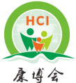
第十届广州国际中医养生、理疗产品
暨中医馆加盟展览会
The 10th Guangzhou International Chinese Medicine Health Care, Physiotherapy Products & Chinese Medicine Museum Joining Exhibition

时间：2019年8月30日-9月1日 地点：广交会展馆

主办单位
广东省保健协会（5A级协会）
振威展览股份

支持单位
俄罗斯联邦驻广州总领事馆
南阳宛艾产业协会
珠海保健协会
惠州市药学会
广州市连锁经营协会
深圳市药品零售流通行业协会
珠海市医药流通行业协会
佛山市顺德区医药保健商会

组织机构


广州振威国际展览有限公司

【广州中医养生展，助力中医养生文化发扬光大】
由广州振威国际展览有限公司打造的“第九届广州国际中医养生及理疗产品暨中医馆加盟展览会”在行业同仁及相关部门的大力支持下，于2018年9月14-16日在广交会展馆隆重举行。作为广州国际健康保健产业博览会的子主题展会，展会展览总面积达50000平方米，吸引了来自泰国、日本、新西兰、韩国、香港、台湾等12个国家和地区的中医养生品牌商参展，Verita MHK、Phyathai Hospital、株式会社ピーエス、中野BC、J＆I、NOVAREX、亚洲医旅、香港乐亚、仁和体检、道生医疗、巴德尔光疗、917智能健康小屋、嘀嗒医生、柏兰大健康、董家骨科、扁鹊在线、生美益众、玉玄宫、莱蒙君泰、兴烯石墨烯、鼎健医学、贝立凯、天河汇、南阳宛艾产业协会、蕲艾堂、鼎艾科技、大小乔健康、罗曼智能等行业翘楚齐齐亮相，全球各地慕名而来的进出口经销代理商和终端客户纷至沓来，专业观众突破60000人次，200家海内外专业和大众媒体进行了宣传报道。
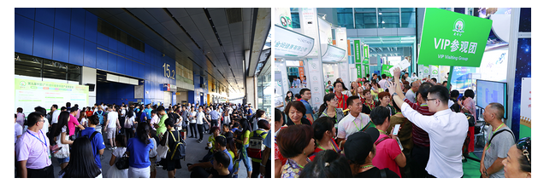
2019第十届广州国际中医养生、理疗产品暨中医馆加盟展览会将于2019年8月30日-9月1日在广州广交会展馆举办,展会同期举办第十届广州国际健康保健产业博览会。预计展会总面积50000平方米，将有来自12个国家和地区的1000家企业参展，超60000观展人次。同时，展会现场将特别打造中医养生产品体验区，以及展会现场特别设置中医养生文化墙，让中医养生文化得到更好的传承和宣扬。

【借势康博会观众资源，现场一对一精准对接】
2019广州国际中医养生展借势借力广州健康保健产业博览会的展商及观众资源，拥有中医养生会所、养生美容机构、药店、商超、电商、高档会所、健康管理机构、疗养院、社区店、滋补店、中医养生馆、医疗器械贸易公司、专卖店等多渠道专业采购商。强大的买家数据库资源及买家定向的邀约，为参展企业寻找政府、投资机构、经销代理等提供商贸合作的机会。

【媒体联合造势，多样化宣传报道】
2019广州国际中医养生展注重对展商品牌的塑造和宣传推广，且拥有庞大的媒体资源数据库。整合媒体资源及一切有关资源，让您品牌从竞争中脱颖而出，对品牌进行全方位、多角度、立体化宣传报道，在展前、展中、展后的系列报道中持续强化品牌影响力，搜罗潜在客户线索，提供真正有效的投资回报。

【招展范围】
■中医理疗设备：针刺、灸法、熏蒸仪、电针仪，生物电理疗、肩颈理疗、理疗灯、针灸理疗、理疗床/床垫、红外线理疗、经络理疗、艾灸理疗等。
■康复理疗设备：超声波疗法、磁疗、水疗、传导热疗、电疗、冲击波疗法、光辐射疗法、低温疗法、压力疗法等相关诊疗仪及配套设备。
■艾灸养生产品：艾绒、艾条、艾粒、艾灸贴膏类产品、艾灸精油、艾灸辅助器具等。
■中医馆连锁加盟:中医经络养生馆、艾灸馆、中医减肥馆、药浴养生馆、康复理疗中心等。
■中药材滋补品：人参、鹿茸、海参、冬虫夏草、阿胶、燕窝、枸杞、红枣等中药材。
■民族特色药物：藏、蒙、维、傣、壮等民族特色药物及传统中草药等。
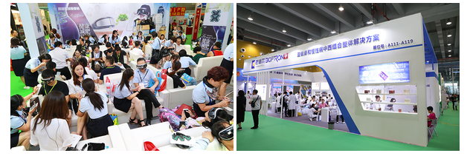
【收费标准（以人民币结算）】
- 净空地(36M²起租，不配备任何设施)
国内企业收费：RMB 1200元／M² 国外企业收费：USD 360／M²。
- 豪华展位：
国内企业：RMB 15000元/个/展期（单开口） RMB 16500元/个/展期（双开口）
国外企业：USD 3600/个/展期
展位配备：地毯、楣板、灯箱、一桌四椅、咨询台一张、射灯两盏、垃圾篓一个、插座一个。
- 标准展位(3M×3M)
国内企业：RMB 11000元/个/展期（单开口） RMB 12500元/个/展期（双开口）
国外企业：不设此类展位
展位配置：地毯、楣板、一桌两椅、日光灯管两只、垃圾篓一个。
- 技术研讨会／产品推介会——收费标准：容纳80人的会议室：RMB 8000元／小时。

■会刊与展场广告
会刊(会刊规格为210MM×285MM，广告费一律一次性付清；因故不能参展企业，亦欢迎选择)
广告位置 | 封面 | 封底 | 扉页 | 封二/封三 | 彩色跨版 | 彩色内页 | 文字介绍
费用 | 30000元 | 20000元 | 12000元 | 10000元 | 8000元 | 5000元 | 1500元
入场券5万元/10万张 参观证1.5万元 花篮200元/个

- 联系方式


组织单位：广州振威国际展览有限公司
地址：广州市海珠区新港东路2433号启盛会展产业园405室
电话：020-83953251 手机：13632313059
邮箱：2850965805@qq.com 联系人：穆亚刚

中医养生展，中医馆加盟展、中医馆连锁加盟展，理疗产品展、康复理疗产品展、艾灸养生展

